Руководство по функционалу платформы OSNOVA

1. Элементы
Каждая сущность в виде урока, теста, опроса или мероприятия имеет свой уникальный идентификационный номер (ID) и является самостоятельным элементом, который можно добавить в любой курс или тестирование.
При наполнении учебного модуля в курсе или тестировании администратору доступна кнопка «Добавить элемент». Нажатие на неё открывает универсальное модальное окно, содержащее дерево всех созданных на платформе сущностей, сгруппированных по соответствующим вкладкам:
- Курсы (раскрывается до структуры модулей и элементов конкретного курса);
- Тестирования;
- Опросы;
- Мероприятия.
Используя строку поиска по названию внутри этого окна, можно быстро найти нужный элемент. Выбрав необходимый элемент из списка, администратор может импортировать его прямо в текущий модуль одним кликом.
________________________________________________________________________________

2. Папки
Папки представляют собой инструмент для удобного структурирования, менеджмента и систематизации материалов на платформе. Во вкладках «Курсы», «Тестирования», «Опросы» и «Мероприятия» папки всегда закреплены в самом верху списка.
- Создание папки: Папка создается с помощью кнопки «Создать папку» в шапке (header) страницы. Нажатие на кнопку вызывает модальное окно, в котором администратор вводит название папки и выбирает один из 7 доступных цветов круглой иконки (красный, оранжевый, желтый, зеленый, серый, синий, фиолетовый).
- Вложенность: Первая созданная папка становится родительской. Создаваемые внутри неё папки становятся дочерними (поддерживается неограниченная глубина вложенности). Путь до текущей папки наглядно отображается в виде хлебных крошек (breadcrumbs) в шапке.
- Способы перемещения материалов (курсов, тестов, опросов, мероприятий) и самих папок:
1. Перетаскивание (Drag & Drop): Элемент или папку можно зажать мышкой за иконку меню (⋮) и перетащить на другую папку. При наведении перетаскиваемого объекта папка подсвечивается синей рамкой, сигнализируя о возможности сброса.
2. Модальное окно перемещения: При выборе действия «Переместить» в контекстном меню элемента открывается окно с иерархическим деревом папок организации. В нем можно визуально выбрать целевую папку или переместить элемент на «Начальный экран» (в корень).
- Управление папками: При наведении на папку появляется меню дополнительных действий (⋮), позволяющее:
- Отредактировать название или изменить цвет папки;
- Переместить её в другую папку или в корень;
- Удалить папку. При удалении папки выводится предупреждение, что все вложенные материалы и подпапки будут удалены безвозвратно.
________________________________________________________________________________

3. Учебные материалы
Раздел представляет собой конструктор курсов и тестирований. Курс состоит из модулей, внутри которых находятся элементы (уроки, уроки с домашним заданием, тесты, опросы, мероприятия).
В шапке страницы детального просмотра курса доступны следующие функции:
- Предпросмотр: Позволяет увидеть материалы курса глазами студента.
- Назначить курс: Открывает модальное окно, в котором можно выбрать пользователей (студентов) и зачислить их на данный курс.
- Настройки курса: Вкладка для редактирования параметров курса (название, описание, обложка, язык обучения — русский или узбекский, стоимость курса при выборе типа доступа «Платный», настройка цены со скидкой).
При наведении на модуль или элемент отображается иконка типа доступа:
- Открытый (зеленый разомкнутый замок) — доступен студентам сразу;
- Закрытый (серый замок) — скрыт от студентов;
- По расписанию (синий календарь с часами) — открывается автоматически в заданную дату и время;
- Ограниченный период (желтый таймер) — доступен только между указанными датами начала и окончания.
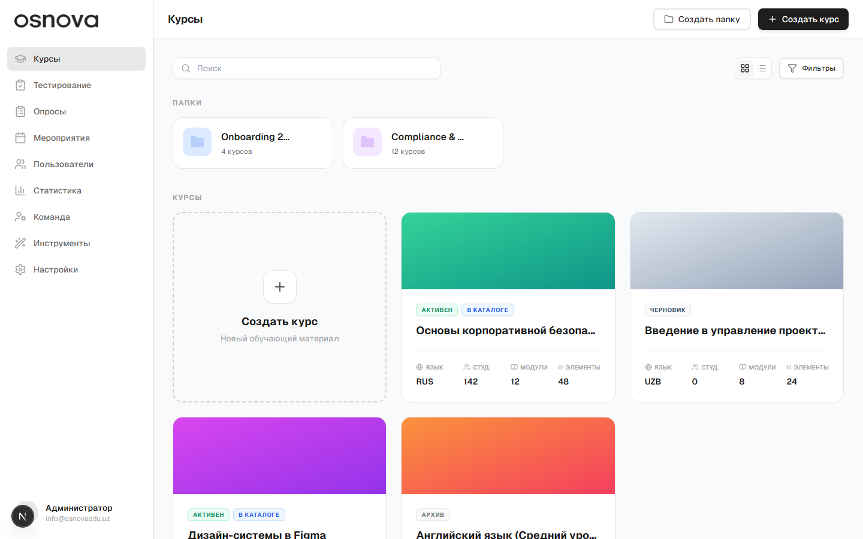
Обзорная страница курсов с папками и списком материалов
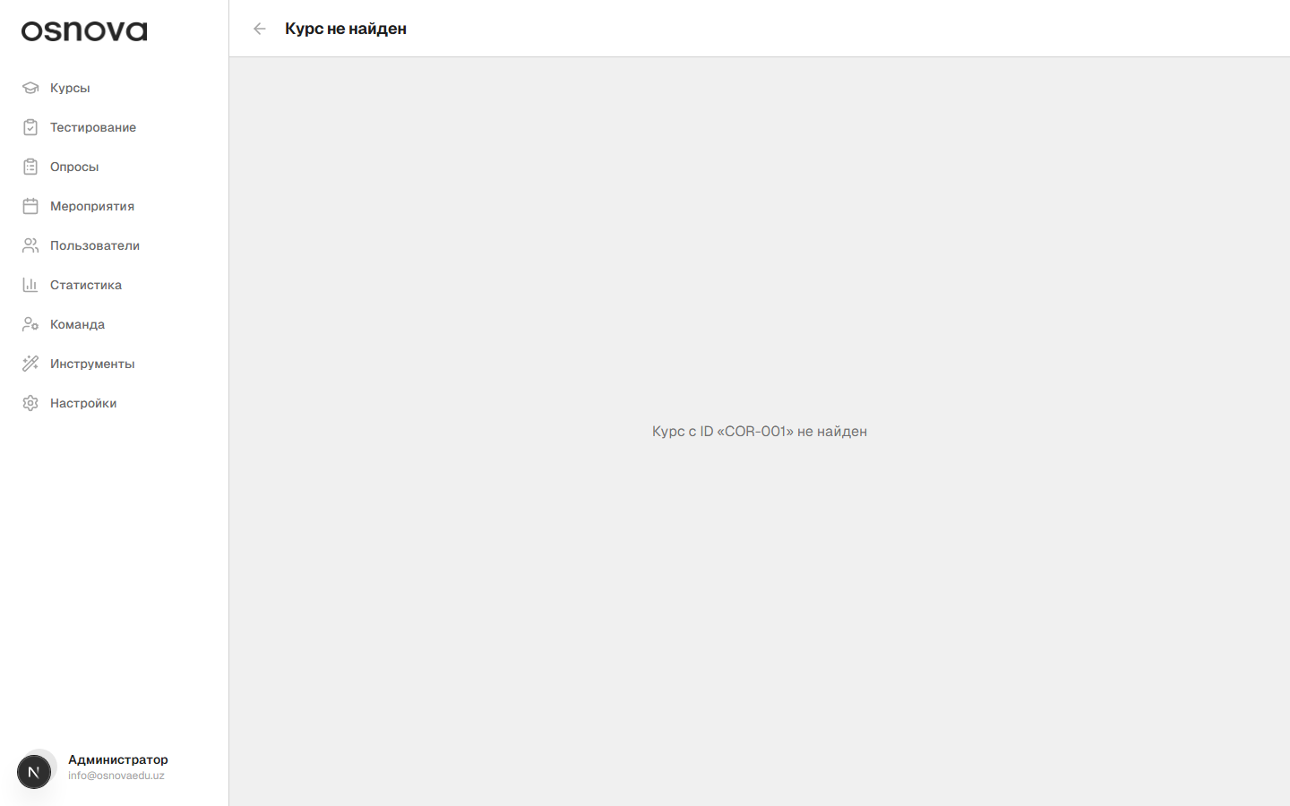
Детальный просмотр содержания курса с модулями и элементами

3.1 Инструменты в создании урока
Редактор урока представляет собой блочный конструктор, позволяющий собирать страницу урока из различных медиа- и текстовых блоков.
Панель настроек урока (вверху страницы):
- Тип доступа: Выпадающий список (Открытый, Закрытый, По расписанию, Ограниченный период) с настройкой даты/времени.
- Доступ к файлам: Ограничение для студента (Полный доступ, Только предпросмотр без скачивания, Только скачивание).
- Оценка урока: Тумблер активации оценки (студент сможет поставить от 1 до 5 звезд уроку).
- Развернутый отзыв: Тумблер, позволяющий студенту оставлять текстовые комментарии.
- Таймер-блокировка: Тумблер, задающий минимальное время нахождения студента на странице урока (в минутах) перед возможностью завершить его.
- Домашнее задание: Включение домашней работы с возможностью отправки файлов и переписки студента с куратором в специальном чате.
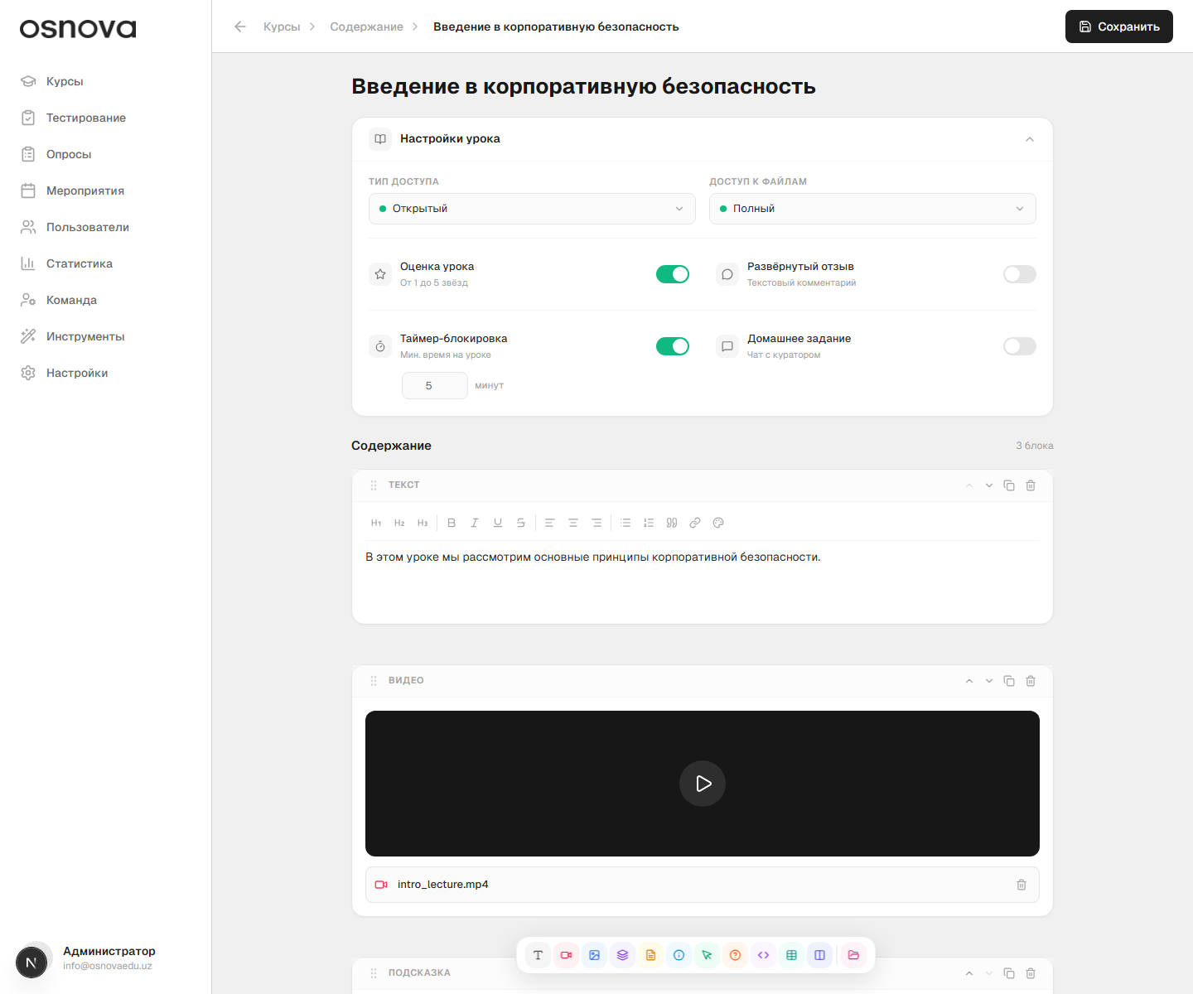
Редактор урока с блочным конструктором контента
Конструктор контента (Нижняя плавающая панель инструментов):
Администратор может добавлять следующие типы блоков в урок:
1. Текст: Полнофункциональный текстовый редактор. Позволяет форматировать заголовки (H1, H2, H3), делать text жирным, курсивом, подчеркнутым, зачеркнутым, выравнивать его по ширине/центру/краям, создавать маркированные и нумерованные списки, оформлять цитаты, вставлять ссылки и выбирать цвет текста с помощью палитры.
2. Видео: Блок загрузки видеофайлов (MP4, MOV, AVI объемом до 2 ГБ) с последующим предпросмотром в видеоплеере.
3. Картинка: Загрузка изображения с возможностью добавить центрированную подпись под ним.
4. Слайдер: Галерея изображений, в которой слайды можно менять местами перетаскиванием (drag & drop) и удалять лишние.
5. Файл: Блок для прикрепления методических материалов (PDF, DOCX, XLSX, PPTX) с индивидуальной настройкой прав (предпросмотр или скачивание).
6. Подсказка (Callout): Специальный блок-сноска с настраиваемым цветом фона и иконки. Доступны иконки: молния, инфо, внимание, вопрос, идея, защита, ошибка, успех, либо вариант «без иконки».
7. Кнопка: Интерактивная кнопка со ссылкой на сторонний ресурс. Настраивается текст, цвет кнопки и цвет текста на ней. Дополнительно кнопка может работать как разделитель контента (содержимое урока ниже кнопки скрыто, пока студент не нажмет на неё).
8. Упражнение: Встроенный мини-тест для самопроверки студента в процессе чтения урока. Поддерживает типы вопросов: «Один правильный ответ» (радио-кнопка), «Несколько ответов» (чекбоксы) и «Да/Нет». Вопрос можно дополнить изображением. Блок упражнения также поддерживает функцию разделителя контента.
9. Код (Iframe): Поле для вставки стороннего HTML/JS-кода (например, интерактивных карт, видеохостингов или виджетов), который автоматически масштабируется под экран пользователя.
10. Таблица: Инструмент создания таблиц с неограниченным добавлением строк и столбцов. Поддерживает форматирование текста внутри ячеек, выделение первой строки в качестве шапки (Header), установку индивидуального цвета фона для отдельных ячеек и ручное изменение ширины колонок путем перетаскивания их границ мышкой.
11. Колонки: Сетка, разделяющая контент на 2 или 3 вертикальные колонки. Внутрь каждой колонки администратор может добавлять собственные вложенные блоки (текст, картинку, видео, таблицу, файл).
Все созданные блоки можно дублировать, удалять, перемещать вверх/вниз стрелочками или перетаскивать мышкой за иконку с шестью точками (ручку drag & drop). Также между блоками можно вставлять разделительные линии и добавлять новые элементы в конкретную позицию урока.
________________________________________________________________________________

3.2 Инструменты создания теста
Интерфейс создания и редактирования тестирования разделен на две основные вкладки: «Настройки» и «Вопросы».
Вкладка «Настройки»:
- Основная информация: Текстовые поля для ввода названия теста, описания для студентов, а также зона для загрузки прямоугольной обложки теста.
- Доступ: Настройка видимости теста (Открытый, Закрытый, По расписанию, Ограниченный период) с календарем дат.
- Правила прохождения:
- Обязательный тест: При включении студент не сможет продвигаться по курсу дальше, пока не сдаст данный тест успешно.
- Ограничение по времени: Настройка таймера прохождения теста в часах и минутах.
- Количество попыток: Задание лимита попыток сдачи теста (0 — без ограничений).
- Порог прохождения: Минимальное количество правильных ответов для успешной сдачи.
- Показывать результаты: Тумблер, разрешающий студенту видеть свои ошибки и правильные ответы после завершения теста.
- Настройки вопросов:
- Перемешать вопросы: Активирует случайный порядок выдачи вопросов каждому студенту.
- Количество вопросов в тесте: Позволяет выдавать студенту только случайную часть вопросов из общего банка (например, 10 случайных вопросов из 50 загруженных).
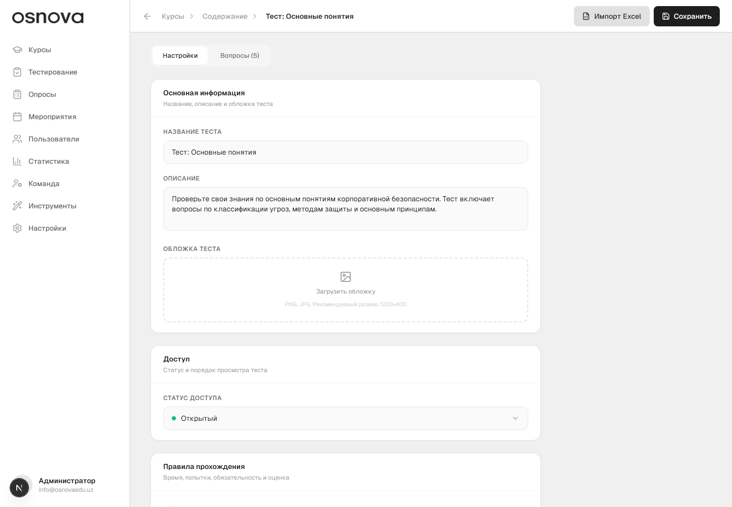
Вкладка настроек правил прохождения тестирования
Вкладка «Вопросы»:
Экран разделен на две части: левую боковую панель со списком вопросов и центральную область редактирования выбранного вопроса.
- Боковая панель вопросов:
- Строка поиска вопросов по их тексту.
- Список вопросов с их порядковыми номерами и иконками типов. Рядом с каждым вопросом отображается цветной кружок его статуса: зеленый (вопрос готов и имеет правильный ответ), синий (вопрос заполнен текстом, но правильный ответ не выбран) или серый (пустой вопрос).
- Возможность менять вопросы местами перетаскиванием (drag & drop).
- Кнопки быстрого создания новых вопросов по типам.
- Центральная панель редактирования вопроса:
- Поле для ввода текста вопроса.
- Кнопка прикрепления изображения к вопросу.
- Выбор типа вопроса:
1. Один правильный ответ: Список вариантов с выбором одного верного ответа с помощью круглого переключателя (radio).
2. Несколько правильных ответов: Список вариантов, где галочками (checkbox) помечаются все верные ответы.
3. Порядок: Список элементов, которые студент должен будет расставить в правильной последовательности.
4. Соединение (Пары): Конструктор пар, состоящих из левой и правой текстовых частей. У студента элементы правого столбца будут перемешаны, и их нужно будет соединить линиями.
5. Да/Нет: Выбор одного из двух готовых утверждений («Правда» или «Ложь») в качестве верного ответа.
- Для типов «Один ответ» и «Несколько ответов» администратор может добавлять изображения к каждому отдельному варианту ответа, а также писать текстовое пояснение (объяснение ошибки/правильного выбора), которое студент увидит при разборе результатов.
- Любой вопрос можно продублировать или безвозвратно удалить с помощью соответствующих кнопок.
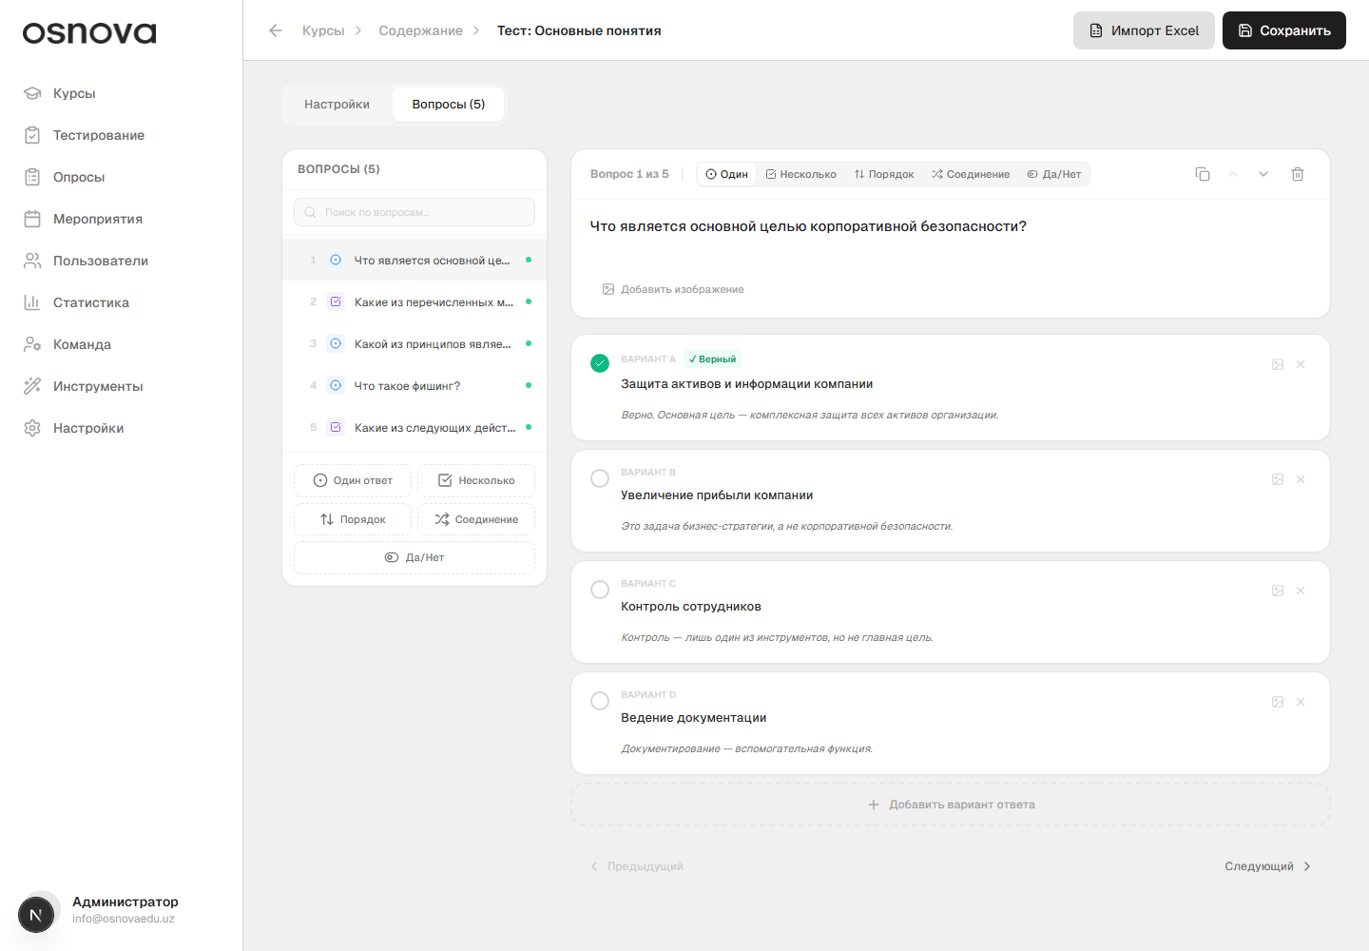
Вкладка конструктора вопросов теста с боковым списком
________________________________________________________________________________

4. Опросы
Раздел предназначен для сбора обратной связи, проведения анкетирований и исследований. Карточки опросов отображаются в общем списке с указанием количества назначенных студентов, количества собранных ответов и текущего статуса (Активен, Черновик, Завершен).
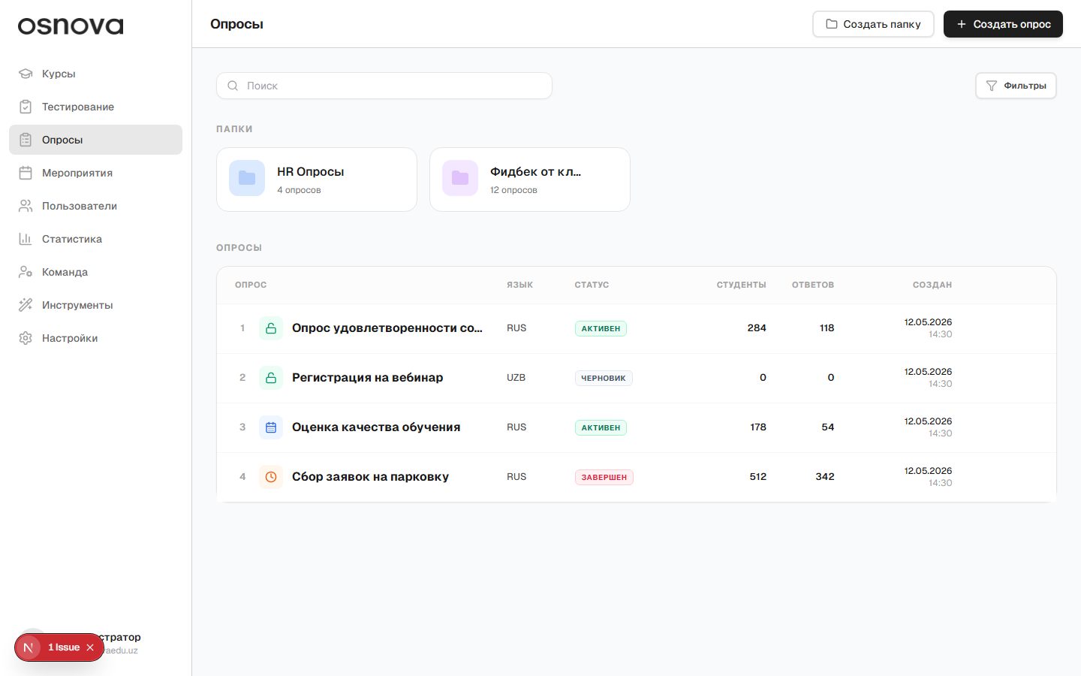
Список опросов с указанием количества ответов и статусов

4.1 Инструменты создания опроса
Конструктор опроса визуально и функционально схож с редактором урока, однако сфокусирован на формах сбора мнений и не содержит логики проверки правильности ответов.
Настройки опроса:
- Название опроса и его язык (русский/узбекский).
- Тип доступа (Открытый, Закрытый, По расписанию, Ограниченный период) для управления временем доступности анкеты.
Конструктор вопросов опроса (Плавающая панель инструментов):
Помимо общих информационных блоков (текст, картинка, видео, слайдер, таблица, колонки, кнопка, подсказка, код iframe), редактор опросов содержит три специализированных интерактивных блока:
1. Шкала: Вопрос для численной оценки чего-либо. Администратор может настроить шкалу от 1 до 5. Поддерживается переключатель «Использовать смайлики» — вместо цифр студенту будут показаны 5 эмоциональных смайлов (от раздраженного до восторженного: 😠, ☹️, 😐, 🙂, 🤩).
2. Открытый вопрос: Поле для ввода свободного ответа студента. Администратор выбирает формат отображения: Короткий ответ (однострочное текстовое поле) или Развернутый ответ (многострочное текстовое поле для детального мнения).
3. Вопрос (Выбор вариантов): Форма с вариантами ответов. Поддерживает типы: «Один вариант» (круглый переключатель), «Несколько вариантов» (галочки) и «Да/Нет». Для вариантов ответов можно загружать иллюстрации и добавлять пояснительный текст.
Обязательность ответов:
Для каждого добавленного в опрос блока в его панели управления (BlockToolbar) доступен чекбокс «Обязательный». Если он отмечен, студент не сможет завершить отправку опроса, не ответив на этот конкретный вопрос.
________________________________________________________________________________

4.2 Просмотр результатов и отчетов по опросам
После сбора ответов администратор может детально изучить результаты опроса на странице его статистики. Страница разделена на две вкладки: «Сводка» и «Отдельные ответы».
Вкладка «Сводка» (Агрегированная статистика):
- Общие метрики: Вверху отображаются ключевые показатели опроса:
- Общее число назначенных студентов;
- Количество фактически собранных ответов (завершивших опрос);
- Процент вовлеченности (Completion Rate) — доля ответивших от общего числа назначенных;
- Среднее время, затраченное пользователями на прохождение опроса.
- Статистика по каждому блоку: Каждый вопрос представлен в виде сводной диаграммы или процентной таблицы:
- Шкала и смайлы: Отображается средняя оценка и процентное распределение голосов по каждой оценке (от 1 до 5 звезд или по видам смайликов).
- Да/Нет: Наглядная диаграмма с процентным соотношением ответов «Правда» и «Ложь».
- Выбор вариантов: Процентные доли по каждому выбранному варианту ответа (с возможностью наведения для отображения точного числа ответивших).
- Свободные текстовые ответы (Открытые вопросы): Выводятся в виде структурированного списка с информацией об авторе (ФИО, Email, дата). Для текстовых ответов предусмотрена внутренняя постраничная навигация (пагинация) и строка поиска для фильтрации отзывов по ключевым словам.
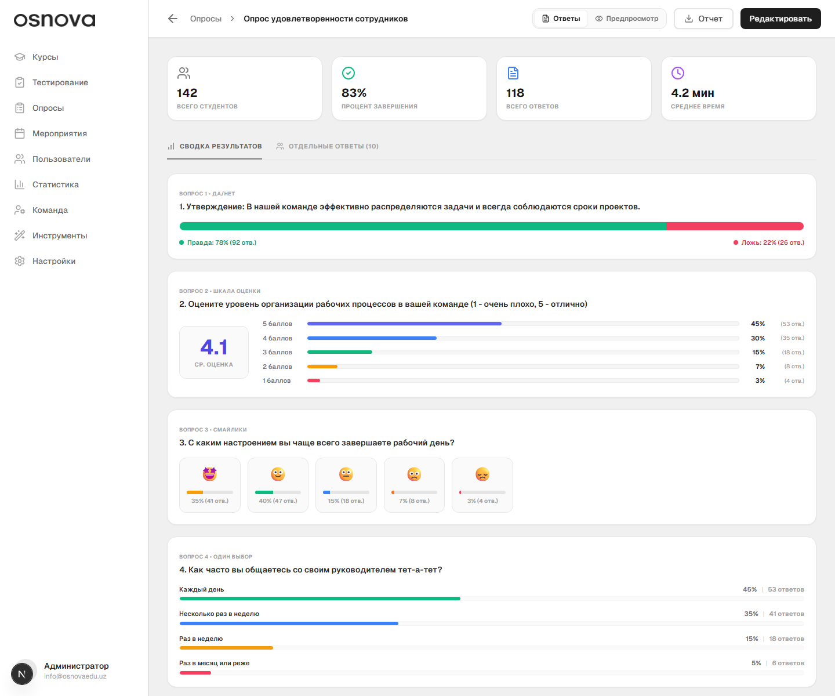
Сводная аналитика результатов опроса с графиками и метриками
Вкладка «Отдельные ответы» (Персональные анкеты):
Интерфейс детального просмотра анкеты каждого конкретного студента.
- Боковая панель студентов: Содержит список всех ответивших пользователей с их аватарами и ФИО. Панель оснащена строкой поиска для мгновенного нахождения анкеты конкретного человека по его имени или email, а также пагинацией.
- Центральная панель просмотра анкеты: При выборе пользователя на боковой панели в центре открывается копия его заполненного опросного листа. Администратор видит точные формулировки вопросов опроса и то, как именно ответил на них выбранный студент (выбранные варианты ответов, оценки на шкале, заполненные текстовые поля).
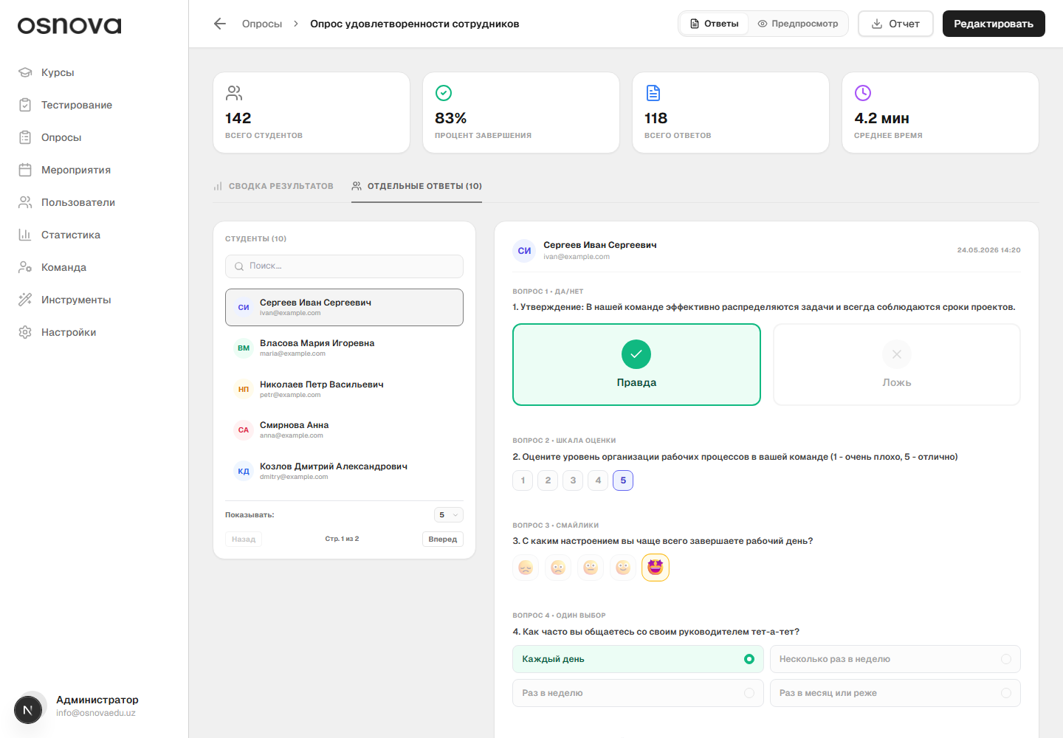
Просмотр индивидуальной анкеты студента с его ответами
Экспорт отчетов:
Справа в шапке страницы расположена кнопка «Экспорт» с выпадающим меню, позволяющим выгрузить данные в форматах CSV или Excel (XLS):
- Если активна вкладка «Сводка» — экспортируется агрегированная таблица (список вопросов, типы ответов и итоговые проценты/доли);
- Если активна вкладка «Отдельные ответы» — скачивается полная база результатов (таблица, где в строках перечислены студенты с их персональными данными, а в столбцах последовательно отображены их ответы на каждый вопрос).
________________________________________________________________________________

5. Мероприятия
Раздел предназначен для планирования и проведения вебинаров, тренингов, мастер-классов, конференций и других образовательных событий.
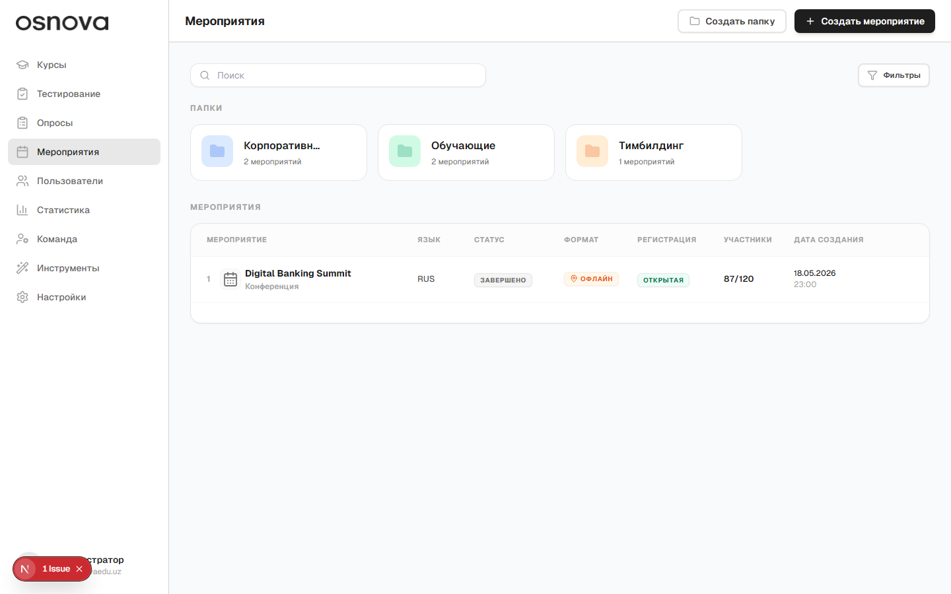
Список мероприятий с карточками событий и статусами

5.1 Конструктор контента мероприятия
В отличие от статического расписания, страница мероприятия на платформе OSNOVA собирается по блочному принципу, полностью аналогично конструкторам уроков и опросов.
Администратор может использовать плавающую панель инструментов внизу экрана для наполнения программы мероприятия разнообразными блоками:
- Развернутые текстовые описания и правила участия;
- Презентационные слайдеры и иллюстрации спикеров;
- Встраиваемые видеозаписи (например, трейлер или запись прошедшего вебинара);
- Методические файлы для скачивания (презентации, гайды);
- Таблицы и разделительные интерактивные кнопки.
Это позволяет гибко оформлять программу мероприятия, распределяя информацию по дням и модулям.

5.2 Создание и параметры мероприятия
При создании нового мероприятия настраиваются следующие параметры:
- Название и описание: Тема события и вводная информация.
- Формат проведения:
- Онлайн: Поле для ввода прямой ссылки на трансляцию (Zoom, YouTube, Google Meet и др.);
- Офлайн: Поле для ввода точного физического адреса и указания конкретного зала или аудитории.
- Язык проведения: Выбор языка вещания (русский, узбекский или английский).
- Спикеры: Поле для перечисления имен приглашенных экспертов.
- Даты и время проведения: Поддерживается добавление нескольких дат и временных интервалов проведения (для многодневных событий).
- Параметры регистрации:
- Тип регистрации: Открытая (записаться может любой студент платформы) или Закрытая (доступ только по приглашениям администрации).
- Даты регистрации: Календарь начала и окончания периода, в течение которого кнопка регистрации будет активна для студентов.
- Лимит участников: Максимальное число свободных мест (система автоматически заблокирует регистрацию при достижении лимита).

5.3 Регистрация и учет посещаемости участников
На странице детального просмотра мероприятия администратор видит список всех зарегистрировавшихся участников. Доступны инструменты ручного контроля и автоматического импорта.
Способы добавления участников:
1. Ручное добавление: По кнопке «Добавить участников» открывается модальное окно со списком всех пользователей платформы. Администратор может быстро отфильтровать студентов по городу проживания, школе/вузу, найти нужного по строке поиска и добавить выбранных (или кликнуть «Добавить всех по фильтрам»).
2. Импорт списка: Кнопка «Импорт» позволяет загрузить готовый список участников из CSV или Excel-файла. В окне импорта предусмотрена интерактивная область загрузки. После выбора файла система производит чтение и валидацию данных, показывая предварительную таблицу распознанных строк (ФИО, Email, роль, город) и число успешно валидированных участников перед подтверждением импорта.
Учет посещаемости и времени прибытия:
Для контроля присутствия студентов на мероприятии (особенно офлайн-формата) в таблице участников предусмотрены специальные интерактивные инструменты:
- Интерактивная сетка по дням: Таблица автоматически создает отдельные столбцы для каждого дня мероприятия (например, «День 1», «День 2», «День 3»).
- Отметка посещения: В ячейке каждого дня для каждого участника доступен выпадающий список статусов:
- Зарегистрирован (студент записался на мероприятие, но еще не пришел);
- Присутствует (при отметке этого статуса система автоматически фиксирует текущую дату и время прибытия студента на мероприятие);
- Отсутствует.
- Быстрые действия: С помощью чекбоксов в строках таблицы можно выбрать группу студентов и в один клик кнопками в шапке таблицы отметить их как «Присутствуют» или «Отсутствуют» на выбранном дне мероприятия.
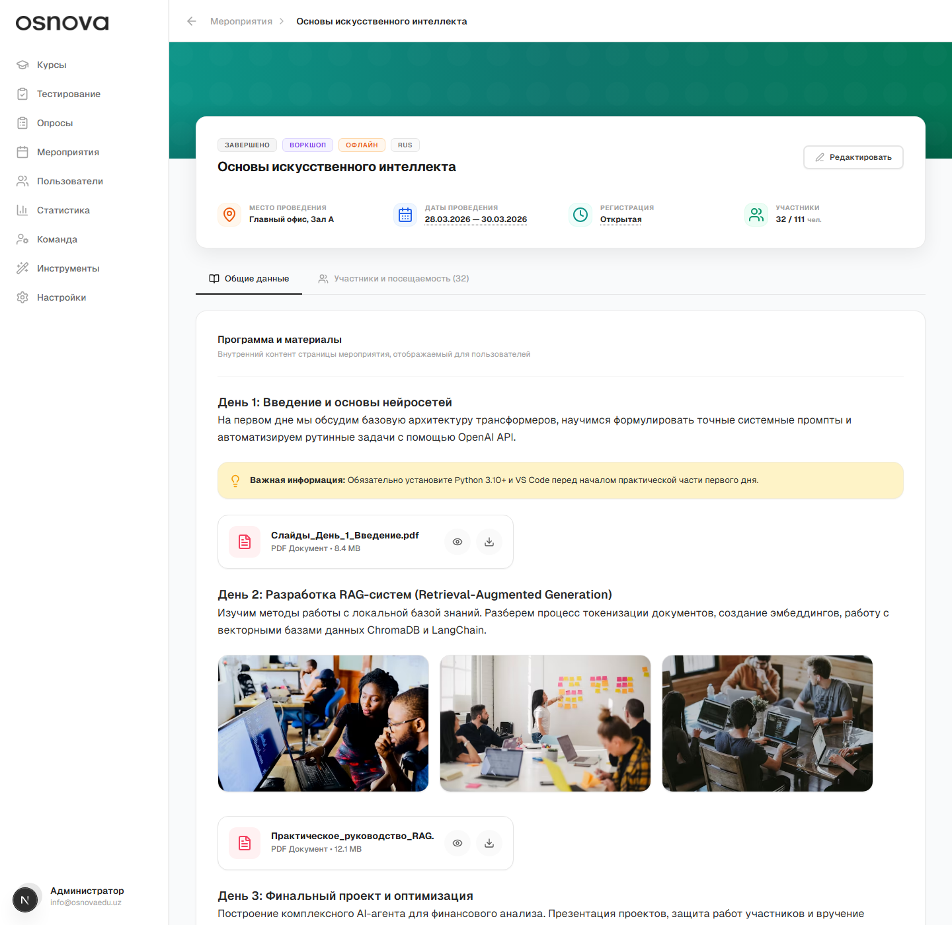
Детальный просмотр мероприятия, учет участников и посещаемости
________________________________________________________________________________

6. Дополнение пользователей
Раздел «Пользователи» предназначен для администрирования аккаунтов студентов и сотрудников организации, управления их данными и контроля активности.

6.1 Обзорная страница и фильтрация
Все пользователи представлены в виде единой таблицы с колонками: ФИО, Пол, Регион, Приоритетные поля, Дополнительные поля, Дата последнего визита, Дата регистрации.
В верхней части страницы расположена панель фильтров, скомпонованная строго в одну строку для максимального удобства:
1. Поиск: Поиск по фамилии, имени, отчеству, email или номеру телефона;
2. Пол: Выпадающий список (Все, Мужской, Женский);
3. Регион: Выпадающий список (Все, а также 14 регионов Узбекистана);
4. Приоритетные поля: Выпадающий список фильтрации по первому приоритетному кастомному полю (например, Филиал или Департамент);
5. Дополнительные фильтры: Кнопка, открывающая панель остальных кастомных полей для точечной фильтрации.
В правом нижнем углу страницы расположена кнопка «Скачать Excel» с иконкой. При нажатии она генерирует и скачивает Excel-таблицу всех пользователей. Механизм скачивания учитывает текущие настройки фильтров: если фильтры не применены, скачивается абсолютно вся база пользователей со всеми заполненными полями (личные данные, визиты, кастомные поля); если фильтр активен (например, выбрано 200 пользователей из определенного региона), то скачиваются данные только этих 200 отфильтрованных человек.
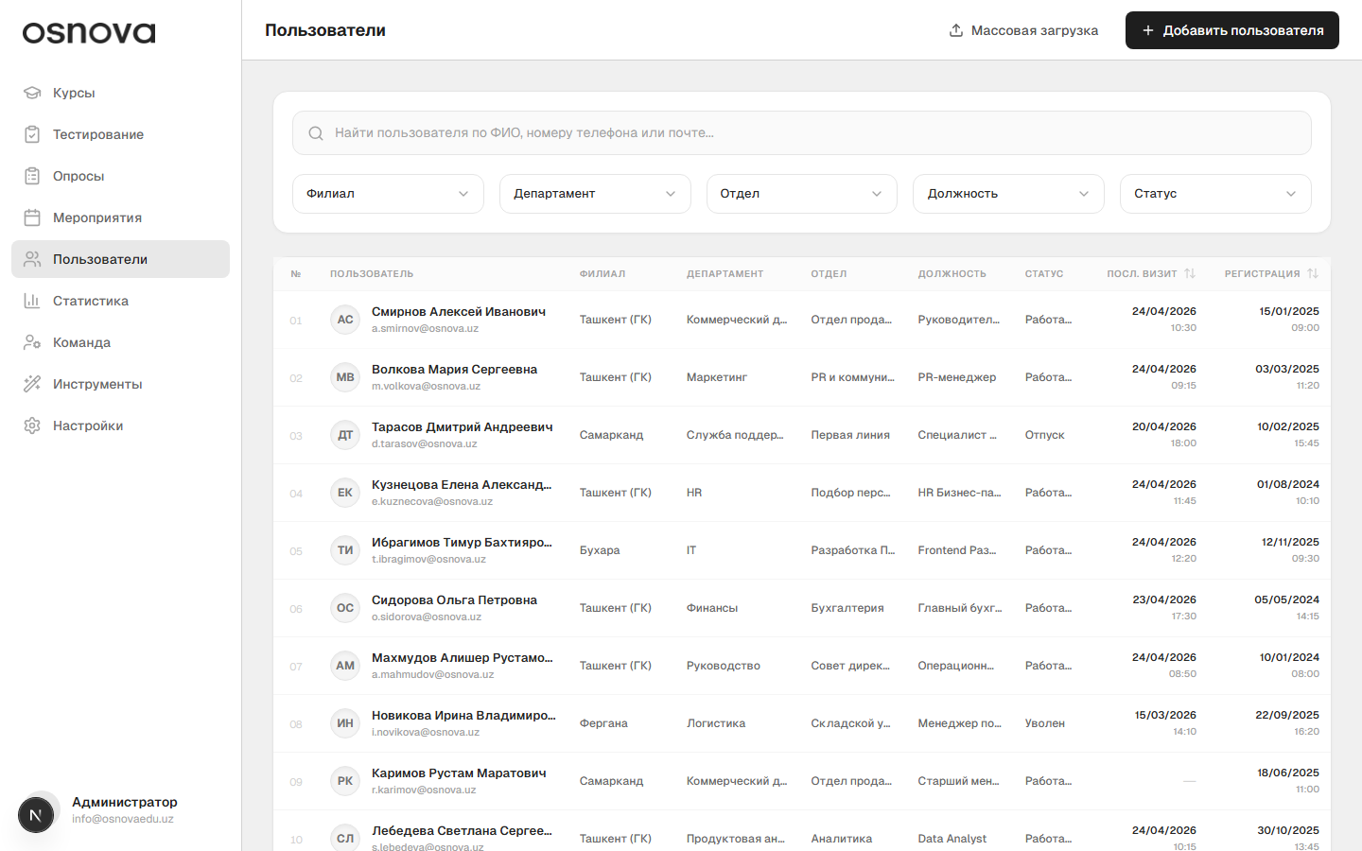
Страница со списком всех пользователей с фильтрами в одну строку

6.2 Добавление пользователей и кастомные поля
При нажатии на кнопку «Добавить пользователя» открывается модальное окно, разделенное на логические блоки:
- Личные данные: Фамилия, имя, отчество, дата рождения, пол, регион проживания.
- Приоритетные поля (до 5 штук): Важные организационные параметры, настроенные в панели настроек платформы (например, Филиал, Департамент, Отдел, Должность, Статус).
- Дополнительные поля: Второстепенные кастомные текстовые поля (их количество не ограничено).
- Роль: Назначение системной роли пользователя в системе.
- Данные авторизации: Номер телефона, Email, пароль и подтверждение пароля с кнопкой показа/скрытия символов.
Все приоритетные и дополнительные поля являются динамическими. Они создаются, переименовываются, удаляются и меняются местами методом drag & drop в разделе «Настройки» -> «Поля пользователей». При изменении этих настроек формы добавления/редактирования пользователей и фильтры на обзорной странице мгновенно перестраиваются.
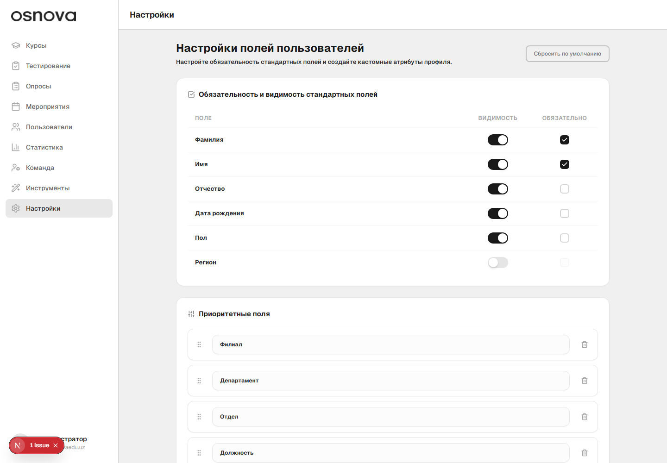
Настройки кастомных приоритетных и дополнительных полей пользователей

6.3 Массовая загрузка через Excel
Модальное окно массовой загрузки позволяет импортировать сотни пользователей за один раз с помощью подготовленной Excel-таблицы.
- Динамический шаблон: В окне доступна кнопка «Скачать шаблон». Система автоматически генерирует файл `.xlsx` актуальной структуры, считывая текущие настройки кастомных полей:
- В шаблоне всегда присутствует первая колонка «ФИО» (система при импорте автоматически разделяет единую строку на Фамилию, Имя и Отчество);
- Добавляются колонки стандартных полей (Дата рождения, Пол, Регион), если они отмечены как видимые в настройках. В ячейках этих колонок встроена валидация данных (выпадающие списки выбора пола `F/M` или выбора региона из 14 допустимых для исключения ошибок ручного ввода);
- Автоматически добавляются колонки для всех настроенных приоритетных и дополнительных полей в том порядке и с теми именами, которые задал администратор.
- Загрузка: Подготовленный файл перетаскивается в специальную область (Drag & Drop зону) окна или выбирается через проводник для выполнения импорта. При изменении набора кастомных полей в настройках шаблон автоматически перестраивается, обеспечивая соответствие импортируемого файла актуальной схеме базы данных.

